Alterar Encaminhamento de Processo
Sistema | SIPAC
Módulo | Protocolo
Usuários | Gestores de Protocolo da Instituição
Perfil | Cadastrar Protocolo
Última Atualização | ver('', false);
Esta funcionalidade permite alterar o encaminhamento de um processo previamente cadastrado, isto é, alterar a unidade de destino de um processo que foi enviado de uma unidade para outra, porém ainda não teve seu recebimento registrado no sistema da Instituição.
Para realizar esta operação, acesse o SIPAC → Módulos → Protocolo → Processos → Movimentação → Alterar Encaminhamento.
O sistema o direcionará para a página a seguir:
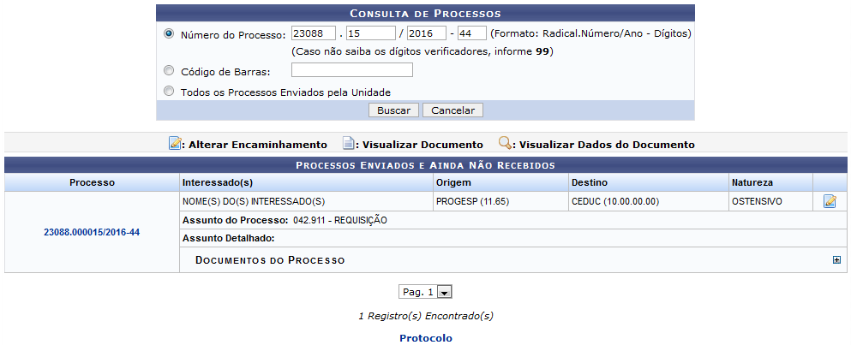Figura 1: Consulta de Processos; Processos Enviados e Ainda Não Recebidos
Na página acima, será exibida uma lista com os processos que foram enviados pela sua unidade de lotação, porém ainda não foram recebidos pela unidade de destino.
Caso deseje realizar uma busca por um processo específico, informe o Número do Processo ou o número do seu Código de Barras. Se preferir, selecione a opção Todos os Processos Enviados pela Unidade para visualizar todos os processos enviados e pendentes de recebimento.
Exemplificaremos com o Número do Processo: 23088.000015/2016-44.
Caso desista da operação, clique em Cancelar e confirme a desistência na janela que aparecerá, posteriormente. Esta opção será válida sempre que for apresentada.
Para retornar ao menu inicial do módulo, clique em . Este link terá a mesma função em todas as páginas que estiver presente.
Ao clicar em Buscar, a lista com os Processos Enviados e Ainda Não Recebidos será prontamente atualizada, passando a exibir apenas os resultados condizentes com os critérios preestabelecidos.
Na parte da tela com os Processos Enviados e Ainda Não Recebidos, clique neste ícone , ao lado do processo requerido, para visualizar os documentos adicionados, anteriormente, nele. A página adquirirá a seguinte forma:
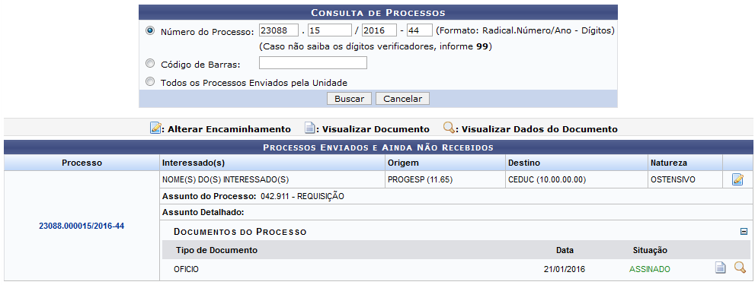Figura 2: Consulta de Processos; Processos Enviados e Ainda Não Recebidos; Documentos do Processo
Para ocultar a lista de Processos Enviados e Ainda Não Recebidos, clique em
Com base no rol dos Processos Enviados e Ainda Não Recebidos, será possível Visualizar Documento, Visualizar Dados do Documento, ter acesso ao Processo Detalhado e/ou Alterar Encaminhamento do processo selecionado. Tais ações serão especificadas nos itens a seguir.

Visualizar Documento
Se desejar consultar o documento do processo por completo, clique no ícone . Esta opção será a mesma sempre que surgir.
Uma nova janela será aberta em um formato semelhante a este:
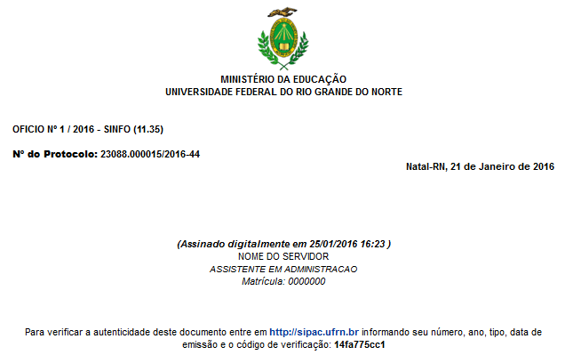Figura 3: Visualizar Documento

Visualizar Dados do Documento
Caso queira visualizar os pormenores de um documento específico, clique no símbolo . Esta função será válida para todas as telas que a contenha.
A seguinte tela será disponibilizada pelo sistema:
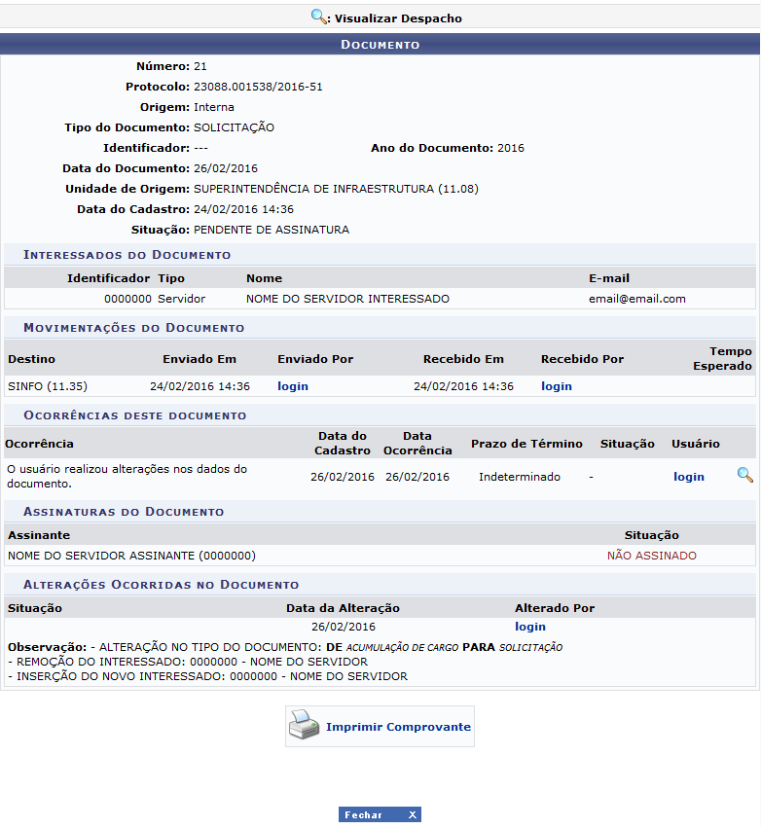Figura 4: Dados do Documento
Para encerrar a visualização desta tela, clique em . Esta operação será válida sempre que disponibilizada pelo sistema.
Caso deseje saber a respeito das funcionalidades presentes nesta tela, acesse o manual Registrar Envio (Saída) de Processo, disponível na lista de Manuais Relacionados.

Visualizar Processo Detalhado
Clique no link do número do Processo, em azul, para visualizar seus dados concernentes. Para exemplificar, clicaremos em .
Os Dados Gerais do Processo serão apresentados. Segue a imagem que serve de espelho:
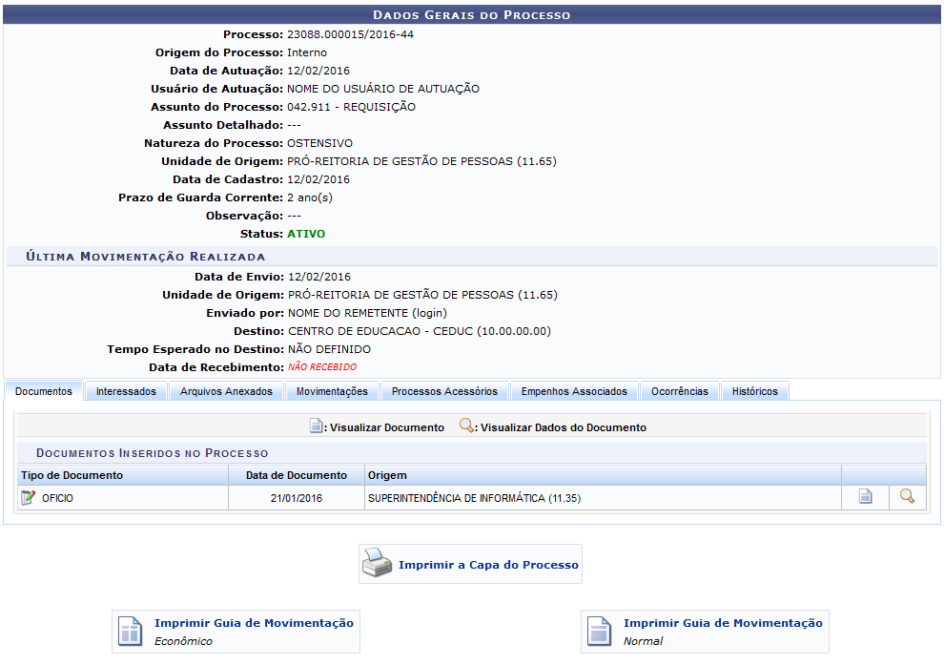Figura 5: Dados Gerais do Processo
As operações existentes na tela acima serão explicadas, em detalhes, no manual Consultar Processo, listado em Manuais Relacionados, no final deste manual.

Alterar Encaminhamento do Processo
Para alterar o encaminhamento do processo para uma determinada unidade da instituição, clique no ícone . A tela a seguir será, então, apresentada com os Dados Gerais do Processo e os campos para inserção das Informações para Alteração de Encaminhamento:
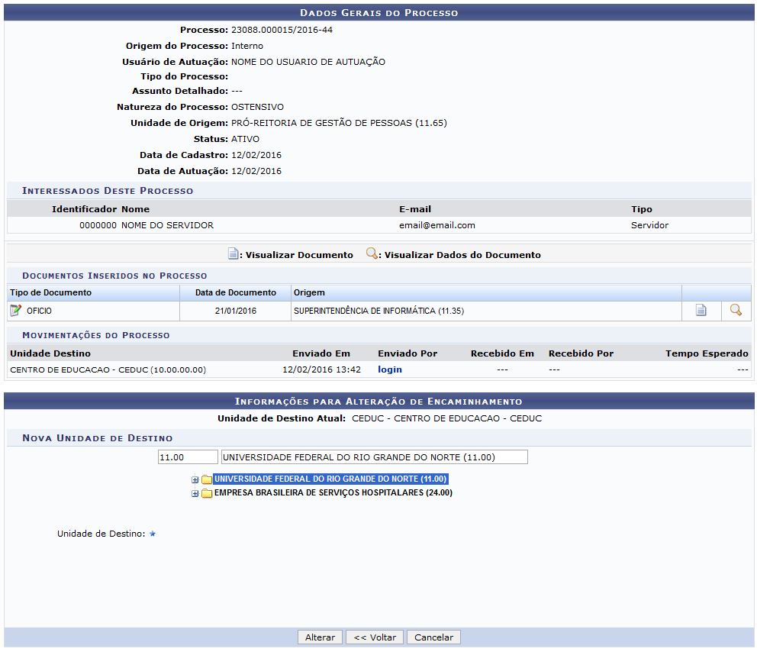Figura 6: Dados Gerais do Processo; Informações para Alteração de Encaminhamento
Informe a Nova Unidade de Destino do processo na instituição. Cabe destacar que após digitar as primeiras letras do nome da Unidade de Destino, o sistema exibirá as opções relacionadas para escolha. Clique sobre a opção desejada para selecioná-la.
Exemplificaremos com a Unidade de Destino: UNIVERSIDADE FEDERAL DO RIO GRANDE DO NORTE (11.00).
Se desejar retornar à página anterior, clique em Voltar.
Após ter informado a Nova Unidade de Destino do processo, clique em Alterar para finalizar a operação. A seguinte caixa de diálogo será fornecida:
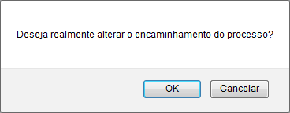Figura 7: Caixa de Diálogo da Alteração do Encaminhamento do Processo
Clique em Cancelar caso desista da operação ou em OK para confirmá-la. Optando por OK, a página a seguir será disponibilizada:
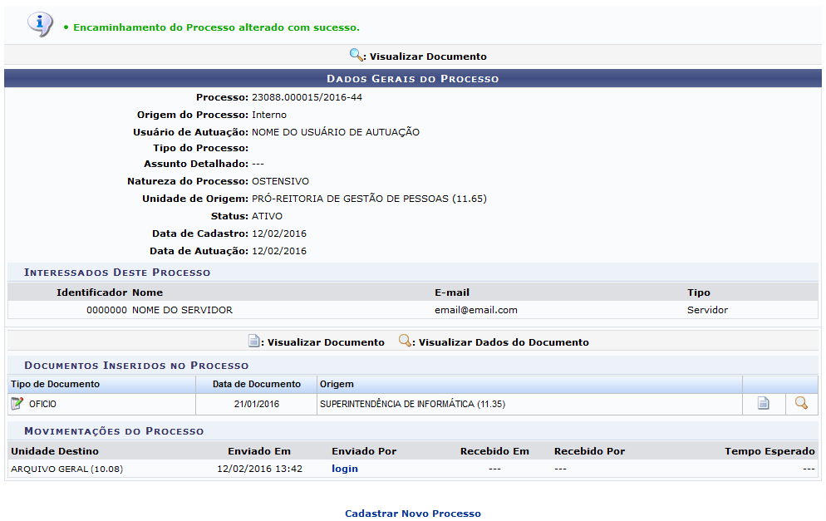Figura 8: Mensagem de Sucesso de Alteração do Encaminhamento do Processo; Dados Gerais do Processo - Etapa Final
Para cadastrar um novo processo no sistema, clique em . Essa operação será explicada em detalhes no manual Cadastrar Processo, listado no tópico de Manuais Relacionados.
Bom Trabalho!

Manuais Relacionados
- Consultar Processo
- Cadastrar Processo
- Cancelar Encaminhamento de Processos
- Registrar Envio (Saída) de Processo
- Registrar Recebimento de Processos
<< Voltar - Manuais do SIPAC

